**Юшкевич Степан Апанасов (Juszkiewicz Stefan)**

9 января 1790 – крещение (НИАБ 136-13-894, лист 8об, №4/1790-р (ориг)).

**НИАБ 136-13-894:** Лист 8об. **Метрическая запись №4/1790-р (ориг).**

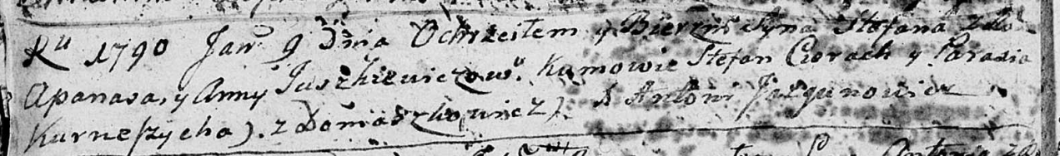

Дедиловичская Покровская церковь. 9 января 1790 года. Метрическая запись о крещении.

Juszkiewicz Stefan – сын родителей с деревни Домашкович.

Juszkiewicz Apanas – отец.

Juszkiewiczowa Anna – мать.

Cierach Stefan - кум.

Kurneszycha Parasia - кума.

Jazgunowicz Antoni – ксёндз.